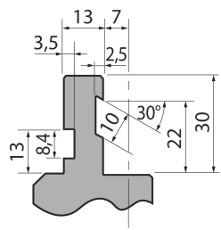  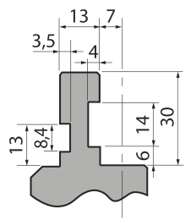  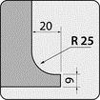  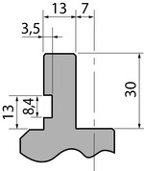  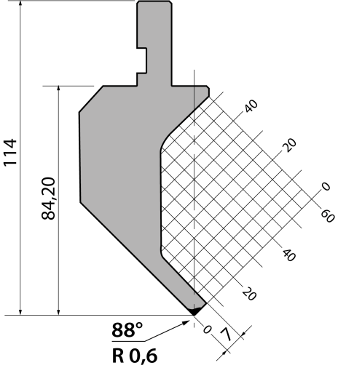 | Пуансон тип Promecam P.114.88.R06
 | артикул | длина, мм | вес, кг | макс. усилие
 | P.114.88.R06 | 835 | 15,60 | 20 т/метр | заказать
Стандартные секции инструмента
